Preguntas:

1. ¿En qué situaciones se recomienda implementar lambda?
2. ¿Se puede hacer un map de más de dos elementos? Por ejemplo, sabiendo que un mapa consta de una clave→valor, ¿Puedo hacer un mapa que relacione tres o cuatro elementos con una clave? Ej: clave→ valor1, valor2…
3. ¿Se pueden anidar los mapas? (que valor sea otro mapa por ejemplo).

4. ¿A cuáles clases se les puede aplicar stream? ¿Se puede aplicar stream a los mapas?

5. Si tengo los siguientes ejemplos:

A)
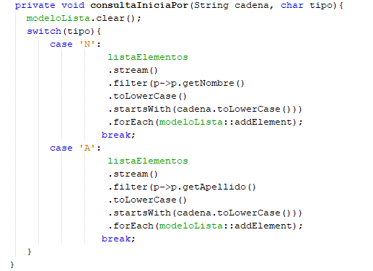
B)
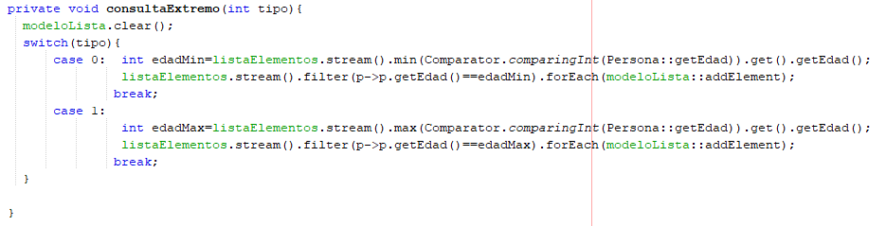
6. ¿Cómo se podrían hacer estos códigos más genéricos?, como por ejemplo que se puedan recibir por parámetro el atributo a ordenar (nombre, apellido, etc) o la forma de ordenamiento (ascendente, descendente) o el operador relacional a aplicar (>,<,==,!=) y se pueda reutilizar el mismo stream?

7. ¿Hay manera de armar un String o cadena con la consulta que se desea ejecutar en el Stream y luego poderla ejecutar, tal como se puede hacer con una consulta sql?
8. Considerando una clase como la siguiente:

public class Persona {
private String nombre;
private String apellido;
private int edad;

public Persona(String Nombre, String Apellido, int edad) {
this.nombre = Nombre;
this.apellido = Apellido;
this.edad = edad;
}
,,,
¿Cómo se pueden obtener los nombres de atributos de una clase? Consideré usar el código visto en clase:

private void getAtributos() throws Exception {

Class Clase = Class.forName("localhost.appColecciones.entities.Persona");
Field[] campos = Clase.getDeclaredFields();

for(Field f:campos)
cmbAtributo.addItem(campos);
}

Pero obtengo esto:

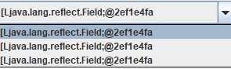

¿Cómo puedo acceder al los nombres simples de los atributos?. Revisé otras opciones y solo muestra estas:

